原稿作成のガイドライン
2012年10月作成
2015年 1月改訂

全体的な留意点
・印刷製本用の原版は、担当者が作成します。本文中に図表や写真を組み込んで頂く必要はありません。

・Word 2003以降で作成して下さい。

・見本にならい、ご所属、ご氏名、お名前のローマ字表記の記載をお願いいたします。

・巻頭言は、20００字以上を目安にお願いします。分量が多い分には、制限はありません（むしろ大歓迎です）。顔写真を忘れずにお送り下さい。英文タイトルもお願い申し上げます。

・研究室紹介は、25００字以上を目安にお願いします。分量が多い分には、制限はありません（むしろ大歓迎です）。メンバーの集合写真や、部屋の様子、所有機器の写真等の他に、研究内容を紹介する図など、何でも入れて頂いて構いません。

- 以下は解説等、アカデミックな内容の記事に関するガイドラインです。

文章についての留意点
・印刷製本用の原版は、担当者が作成します。本文中に図表や写真を組み込んで頂く必要はありません。

・Word 2003以降で作成して下さい。

・見本にならい、ご所属、ご氏名、お名前のローマ字表記の記載をお願いいたします。英文タイトルもお願い申し上げます。

・分量は、80００字以上を目安にお願いします。分量が多い分には、制限はありません（むしろ大歓迎です）。

・日本語フォントはMS明朝、英数字フォントはTimes New Roman、サイズは9ポイントでお願いします。フォントを上記にあわせて頂ければ、編集作業上大変助かります。

・英数字は全て半角を使用して下さい。フォントと同様、編集作業上大変助かります。

・引用文献番号の振り方は、見本を参照にして下さい。

・引用文献の表記は、米式、欧式、どちらでも構いませんが、どちらかに統一して下さい。

・数式は、簡単明瞭にお願いします。

図表についての留意点
・表については特に制限はありませんが、極端に複雑な表は避け、やむを得ない場合は分割するなどのご対応をお願いします。

・表はWordの作表機能を使用して作成して下さい。Excelなど、他のソフトで作成した表を直接Wordにコピーペーストすると、滲み、ぼやけの原因となります。

・図は、Word上に配置した時にジャギー（曲線部などのギザギザ）や滲み、ぼやけが出ないのをご確認下さい（本ファイルを印刷して頂きますと、ご参考になるかと存じます）。出来れば、本文の後に配置した状態で単一のWordファイルとしてご提出下さい。

・ジャギーや滲み、ぼやけが出る場合は、PowerPoint、Excel、その他の作図ソフト（カレイダグラフなど）からの直接のコピーペーストは避け、一旦TIFF形式などで保存して頂くと、Word上で比較的きれいに展開できる場合があります。また一旦PDF形式に変換した上で、Adobe Readerのスナップショット機能でWordにペーストすると、きれいに表示できる場合があります。

・カラーの図表は使用可能ですが、印刷はグレースケールとなりますので、明るさの近い色（青と緑、水色と橙色など）や、極端に明るい色（黄色など）のご使用は避けて下さい。

・図表のタイトルは日本語、英語、共に可能ですが、どちらかに統一して下さい。

本文見本 リン酸イオンの加水分解と分子吸着性
Hydrolysis and Molecular Adsorption Behaviour of phosphate ions

日本無機リン大学 大学院工学研究科
無機 燐太郎, 有機 燐華
Rintaro MUKI, Rinka YUHKI

1. はじめに
直鎖状及び環状構造のポリリン酸イオンのプロトン化平衡については, 多くの研究例がある¹⁾が, フルオロリン酸イオンに関する研究例は少ない²⁻³⁾。これは, フルオロリン酸塩が水溶液中で分解するためである。特にテトラフルオロリン酸イオン, H_{n}PF₄^{(3-n)-}(n=0-3), は酸性溶液中では容易にトリ, H_{n}POF₃^{(3-n)-}(n=0-3), ジ, H_{n}PO₂F₂^{(3-n)-}(n=0-3), モノ, H_{n}PO₃F^{(3-n)-}(n=0-3)の各種フルオロリン酸（図1）及びオルトリン酸に分解されてしまうことが分かっている⁴⁻⁷⁾。ここでは, 通常の熱力学的手法では, 加水分解により......

2. 研究の背景
Q_{n}L 錯体生成系において次の平衡状態を考える。
Q + L ⇌ QL Z₁ = $\frac{\left[QL\right]}{\left[Q\right]\left[L\right]}$
Q + QL ⇌ Q₂L Z₂ = $\frac{\left[Q_{2}L\right]}{\left[Q\right]\left[QL\right]}$ ⋮ ⋮
Q + Q_{n-1}L ⇌ Q_{n}L Z_{n} = $\frac{\left[Q_{n}L\right]}{\left[Q\right]\left[Q_{n-1}L\right]}$
ここで分率 p は定数 Z_{i} と水素イオン濃度 [Q] によって示されるので, αβχはZ_{i} と [Q] およびω_{L}, ω_{QiL}を用いて次式のように表される。
αβχ = $\frac{ω_{L}+\sum{(Z_{1}Z_{2}⋯Z_{i}{[Q]}^{i}ω_{Q_{i}L})}}{1+\sum{(Z_{1}Z_{2}⋯Z_{i}{[Q]}^{i})}}$ (i ≧ 1)
従って.....
......
......
......

引用文献
(1) Nekitie, O.; Yonttinen, V. Acta World Scand. 2015, 23, 12587.
(2) ......
(3) ......
(4) ......
(5) ......
(6) 無機燐太郎，有機燐華，日本燐学会論文集，7619, 550 (2015).
(7) Erauer, G. Handbook of theoritical prices of credit default swaps, 2nd edn.; Academic Press: New York, 2017. p. 56549.

参 考 図 表

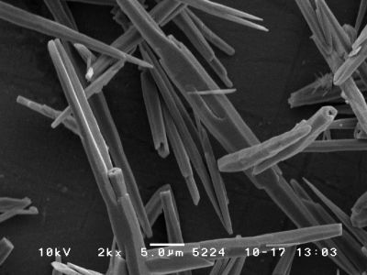

図1 視認性が高い良好な写真の例。ぼやけが少なく、目的物質の形状や輪郭が
鮮やかに表現されている。遠山岳史氏（日本大学）にご提供頂いた。

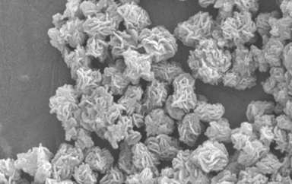
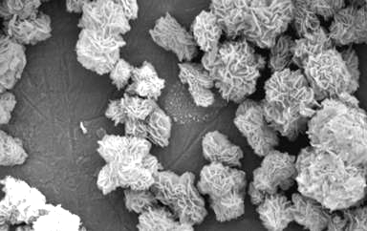
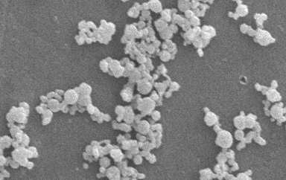
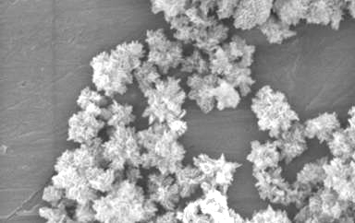
(b)
1μm
(a)
(d)
(c)

1μm

1μm
1μm
図2 解像度が高い良好な写真の例。目的物質の繊細な表面構造が存分に表現されている。
遠山岳史氏（日本大学）にご提供頂いた。

図3 良好なグラフの例。文字や微妙な曲線がきれいに表現されており、ジャギー
（曲線部などのギザギザ）や滲み、ぼやけは見られない。

表1 Wordの作表機能を使用し、上手くまとめられた表の例。セルの数は比較的多いが、
罫線が適度に引かれていて、見やすくまとめられている。
Compound | SEM |  |  |  | TEM
 | g | K_{diff.} (x 10⁸) | J² |  | g | K_{diff.} (x 10⁸) | J²
AAA-125 | 6.21 | 2.36 ± 0.05 | 0.55 |  | 145 | 520 ± 13 | 0.88
EEE-589 | 5.87 | 2.22 ± 0.03 | 0.58 |  | 139 | 502 ± 10 | 0.85
BBB-163 | 5.23 | 1.09 ± 0.02 | 5.42 |  | 203 | 446 ± 11 | 0.80
FFF-668 | 5.21 | 1.04 ± 0.03 | 5.36 |  | 189 | 415 ± 12 | 0.83
CCC-288 | 7.02 | 2.58 ± 0.06 | 0.59 |  | 109 | 627 ± 16 | 0.79
GGG-805 | 6.84 | 2.41 ± 0.05 | 0.61 |  | 105 | 611 ± 15 | 0.81
DDD-361 | 4.26 | 1.33 ± 0.04 | 0.50 |  | 98 | 709 ± 14 | 1.00
FFF-602 | 4.38 | 1.39 ± 0.04 | 0.56 |  | 95 | 696 ± 13 | 0.85

